Consultar Dados Pessoais e Funcionais do Servidor
Sistema | SIGRH
Módulo | Portal do Servidor
Usuários | Chefe da Unidade
Perfil | Chefia da Unidade
Última Atualização | ver('', false);
Esta funcionalidade permite que seja realizada a consulta dos dados pessoais/funcionais do servidor em questão. Na medida em que o servidor atualiza seus dados na sua página pessoal, eles vão sendo atualizados no sistema e ficam passíveis de consulta para os usuários permitidos.
Para utilizar esta funcionalidade, acesse o SIGRH -> Portal do Servidor -> Chefia de Unidade -> Dados Pessoais/Funcionais.
O sistema exibirá a seguinte tela, onde poderão ser visualizados os Dados Funcionais do servidor.
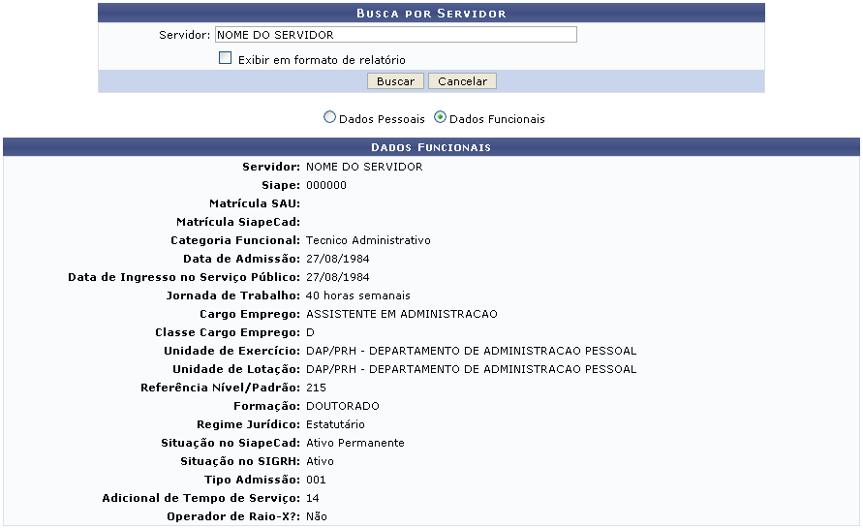Figura 1: Busca por Servidor; Dados Funcionais
Caso desista da operação, clique em Cancelar e confirme a desistência na janela que será exibida posteriormente. Esta mesma função será válida sempre que estiver presente.
A página será exibida com os Dados Funcionais do próprio servidor logado, no entanto, ele poderá realizar uma busca por outros usuários. Desejando realizar a busca, informe o nome do Servidor e escolha entre selecionar ou não a opção Exibir em formato de relatório. Para dar prosseguimento com a pesquisa, clique em Buscar.
Marcando a opção Dados Pessoais, a tela exibida pelo sistema será apresentada no seguinte formato.
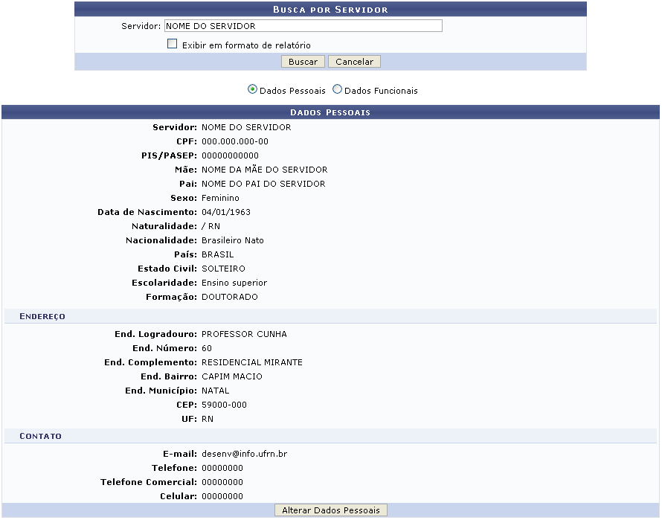Figura 2: Dados Pessoais
Nesta página, será possível alterar os dados pessoais do servidor. Os dados presentes nesta tela somente poderão ser alterados se forem os dados do próprio servidor logado. Para isso, o usuário deverá clicar em Alterar Dados Pessoais. A página contendo os Dados do Servidor será fornecida conforme a imagem a seguir.
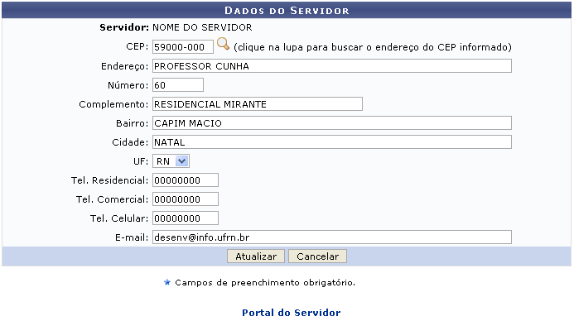Figura 3: Dados do Servidor
Para retornar para a página inicial do módulo, clique em .
O usuário poderá alterar os seguintes dados:
- CEP: Informe o código de endereçamento postal, ou utilize o ícone para pesquisá-lo;
- Endereço: Forneça o endereço do servidor;
- Número: Informe a numeração residencial;
- Complemento: Caso haja algum complemento ao endereço, informe-o;
- Bairro: Forneça o bairro de moradia do servidor;
- Cidade: Informe a cidade em que o servidor reside;
- UF: Selecione a unidade federativa desejada dentre as opções disponibilizadas pelo sistema;
- Tel. Residencial: Informe o número do telefone residencial;
- Tel. Comercial: Informe o número do telefone comercial;
- Tel. Celular: Informe o número do telefone celular do servidor;
- E-mail: Forneça o e-mail pessoal do servidor.
Após preencher devidamente os campos, clique em Atualizar para dar continuidade com a operação. A mensagem de sucesso da ação será exibida, conforme a imagem abaixo.
Figura 4: Mensagem de Sucesso
Bom Trabalho!
<< Voltar - Manuais do SIGRH

